ICS 03.200
A22

LB
中华人民共和国旅游行业标准
LB/T 020—2013

饭店智能化建设与服务指南
Guidelines for construction and service of intelligent hotel
点击此处添加与国际标准一致性程度的标识

2013 - 02 - 01发布
2013 - 05 - 01实施
中华人民共和国国家旅游局 发布

目 次
前言 II
引言 III
1 范围 1
2 规范性引用文件 1
3 术语和定义 1
4 智能系统建设 2
4.1 服务区域智能化 2
4.2 后勤保障智能化 4
4.3 饭店环境智能化 5
附录A（资料性附录） 饭店智能化系统构架示意图 8

前 言
本标准按照GB/T 1.1—2009《标准化工作导则 第1部分：标准的结构和编写》给出的规则起草。
本标准由国家旅游局提出。
本标准由全国旅游标准化技术委员会（SAC/TC210）归口。
本标准起草单位：浙江茗苑旅游规划设计研究中心
本标准主要起草人：林震华、李任芷、张海燕、吴才满、徐连宏、杜宏新、张超、汪黎明、刘莉莉、张源。

引 言
随着国内旅游业的发展，智能化在旅游饭店业的应用已成为新时期行业发展的趋势。为了引导国内旅游饭店的智能化发展，特制订本标准。

饭店智能化建设与服务指南
- 范围
本标准给出了饭店智能化建设与服务的指导及建议。
本标准适用于国内正式营业的，为旅游者提供服务的旅游饭店。
- 规范性引用文件
下列文件对于本文件的应用是必不可少的。凡是注日期的引用文件，仅注日期的版本适用于本文件。凡是不注日期的引用文件，其最新版本（包括所有的修改单）适用于本文件。
GB 50116-2008 火灾自动报警系统设计规范
GB 50311-2007 综合布线工程设计规范
GB 50395-2007 视频安防监控系统工程设计规范
- 术语和定义
下列术语和定义适用于本文件。

智能建筑 intelligent building（IB）
以建筑物为平台，兼备信息设施系统、信息化应用系统、建筑设备管理系统、公共安全系统等，集结构、系统、服务、管理及其优化组合为一体，向人们提供安全、高效、便捷、节能、环保、健康的建筑环境。
[GB/T 50314-2006，术语2.0.1]

智能化集成系统 intelligent integrationg system
将不同功能的建筑智能化系统，通过统一的信息平台实现集成，以形成具有信息汇集、资源共享及优化管理等综合功能的系统。
[GB/T 50314-2006，术语2.0.2]

智能化饭店 intelligent hotel
整合现代计算机技术，通讯技术，控制技术等，致力于提供优质服务体验、降低人力与能耗成本，通过智能化设施、提高信息化体验、营造人本化环境，形成一个投资合理、安全节能、高效舒适的新一代饭店。

前台 front house
旅游饭店直接提供咨询、接待、收银、客房、餐饮等对客服务的部门与场所。
[GB/T 26357 - 2010，定义3.2]

后台 rear workplace
旅游饭店不直接提供对客服务的部门与场所。
[GB/T 26357 - 2010，定义3.3]

物联网 the internet of things
通过信息传感设备和技术，把任何物体与互联网相连接，进行信息交换和通信，以实现对物体的智能化识别、定位、跟踪、监控和管理的一种网络。

无纸化办公 paperless office
利用计算机等现代化办公工具和网络技术，可以实现不用纸张和笔进行各种业务以及事务处理。
- 智能系统建设
  - 服务区域智能化
    - 智能入住系统
      - 饭店内宜提供智能入住系统，宾客能在自助CHECK IN/CHECK OUT机器上办理入住登记和退房手续。可有专职人员协助宾客办理自助入住手续。
      - 宜提供远程智能入住服务，宾客可通过手持登记设备，能远程完成预订、入住登记、信用卡付款等手续；可在酒店以外区域由专人为宾客提供远程办理入住手续服务。
      - 持有VIP卡的宾客，在开车进入饭店车库时可由专门设备完成入住登记和房卡制作服务。参见附录A中图A.1。
    - 电梯楼层控制系统
      - 电梯宜安装智能刷卡系统，宾客可通过刷房卡，到达自己所在的楼层。
      - 电梯可根据宾客类型设定不同的控制模式。
    - 智能导航系统
      - 饭店宜提供楼层导航服务，客人办好入住登记手续，到达入住楼层后，通过客房导航系统，引导客人到达房间。
      - 饭店内宜具备智能导航系统，为宾客提供各功能区域之间的导航服务。参见附录A中图A.2。
    - 客房视屏门铃系统
      - 饭店客房门铃宜具备视屏功能，当有人在门外按铃时，室内显示屏可显示门外的图像。
      - 客房电视机、卫生间液晶屏等可同步显示门外图像信息。
    - 客房智能电话
      - 饭店宜提供智能手机服务，宾客能在饭店内任何地方免费接听客房电话。
      - 客房智能手机可申请开通漫游服务，可通过服务中心热线按键，为宾客提供多样化的酒店特色服务，如客房或餐厅预订、翻译、紧急求助、导览、周边景点介绍、交通网点介绍等。
      - 客房智能手机可提供饭店及其所在城市的导航服务。
    - 多媒体互动电视
客房宜配置多媒体互动电视，且：
- 宜具有：
  - 全高清的显示功能，支持收看数字电视节目和卫星电视节目；
  - 酒店信息查询功能，可支持多种语言界面选择和显示，显示界面可按照入住宾客的语种进行动态变化。
  - 交通、天气预报等公共信息查询功能，可实现公共信息的网上预订等功能。
  - 酒店内餐饮、娱乐等消费的预订功能，包括消费账单的查询和确认，及客房留言消息服务功能。
- 并可：
  - 具有上网浏览及电子邮件收发等数字办公的功能。
  - 配备多媒体连接器，连接笔记本电脑、数码摄影机等设备。
    - 客房多媒体音响
      - 客房内床头柜及盥洗间可提供拥有多个独立声道的多媒体音响系统，可在饭店公共区域背景音乐、客房专属音乐和客房电视节目配音等音源之间自由切换。
      - 客房多媒体音响系统可提供个性化播放系统接口，同时具备播放和充电等多种功能。
    - 智能点菜系统
      - 餐厅采用触摸液晶显示屏，通过无线网络与点菜服务器连接，宾客点菜成功后信息立即发送至厨房，安排加工。
      - 制作数字化菜单，所有菜品图片清晰显示，同时标识各种食物的营养成分，价格等信息。
    - 智能会议系统
      - 饭店宜配备智能会议系统，对各种会议设备及会议环境进行集中控制，为宾客提供智能化服务。
      - 会议开始前，系统可在规定的时间点自动对未到场的参会人员发送会议时间通知、系统在与会人员到达会场后自动显示该宾客的席卡信息，并可同时通知会议组织者即时了解参会情况数据。
      - 会议过程中，系统宜通过网络实现会议讨论发言、会议集体表决、会议的即时翻译、全程录音、各种音频信号的接入等功能。宜提供智能中控系统，对会议进程现场摄像和视像跟踪，可提供会议影像同步转播至客房电视或其他会议室的同步直播功能。参见附录A中图A.3。
      - 会议结束后，系统自动编写参会人员到达时间、参会时间、重点内容关注时间等的参会情况分析报告，并对会议各类数据的进行分析汇总成报告，确保会议结果的可被追溯性。
  - 后勤保障智能化
    - 顾客服务管理系统
      - 饭店宜建立智能化顾客服务管理系统，通过移动电话、平板电脑等移动通信设备，准确及时地向客人发送其需求的服务信息，提高对客服务质量与服务效率。
      - 饭店宜通过智能派工系统，自动存档各项工作信息以确保服务的可被追溯性，为宾客提供优质快捷的服务，提升客人满意度。
      - 饭店宜提供智能化宾客投诉系统，在客房及公共区域设立智能化投诉终端。
      - 且询问宾客是否有其他服务需求系统自动将服务工作信息和宾客反馈信息集中到中央数据库，形成统计报告，有效控制对宾客诉求的服务质量。
    - 员工管理系统
      - 饭店宜配备智能员工考勤管理系统，具备身份识别、资料备案、授权管理、网络应用和信息查询功能，可自动统计和记录员工的出勤情况。
      - 饭店宜配备智能员工门禁管理系统，自动对员工进出记录进行查询统计并形成报表。同时具备联动监控、自动报警和紧急驱动功能。
      - 饭店宜配备能耗管理系统，对员工用水、制服洗涤等进行实时、动态掌握，并自动生成报表和对比分析图。
      - 系统宜自动采集员工考勤数据、能耗数据和质量管理数据，形成绩效综合报表，完成量化考核与绩效评定。参见附录A中图A.4。
      - 系统宜具备员工投诉及建议的管理功能。
      - 饭店宜建立智能化人事工资管理系统，具备结构编码、档案建立和查询、工资变动管理、职称评议和劳保管理等功能。
      - 系统自动生成和备份工资统计数据并形成报表，为管理者提供数据查询依据。
    - 购销管理系统
      - 宜建立饭店物资采购管理信息平台，及时反应物资采购动态信息，为采购计划制定提供数据查询服务。
      - 利用计算机网络技术建立严密的销售数据库，对饭店各类销售报表进行在线统计，实现销售、财务、仓储、保卫和管理等部门的智能化远程管理和资源共享。
      - 宜设立智能库存系统，实现库存物资统计，库存盘存实数输入统计，库存盘盈、盘亏、损耗统计，库存月末转接的智能化管理。
      - 设置数据访问安全机制，实现智能化用户管理、订单管理和供应商管理,提高工作效率，减轻工作量。
    - 固定资产管理系统
      - 在贵重固定资产上粘贴电子标签，利用信息介质，对饭店固定资产管理进行全程跟踪，保证信息流和资产实物流的对应。
      - 当饭店贵重固定资产被非法移动时系统自动报警。参见附录A中图A.5。
    - 经营管理查询系统
      - 宜建立智能化经营管理查询系统，具有海量数据统计分析功能，能自定义关键词，自动生成报表。
      - 报表宜涉及饭店经营管理的各方面，主要包括经营总报表、各部门营收、采购、能耗、人力资源等。
      - 可根据不同权限等级，提供多种形式的报表打印。
    - 营销管理系统
      - 构建以客户为中心的营销管理系统，应用现代信息化技术实现远程配置和调度营销资源，使客户营销扁平化。
      - 系统宜具备信息收集和归纳分析功能，为饭店提供准确、及时的决策数据，降低销售成本，维系饭店客户。
      - 系统可运用智能技术，完成新产品、重大节日问候等信息发布。
  - 饭店环境智能化
    - 客房智能温湿控系统
      - 宾客在总台登记入住后，该房间空调宜同时启动，并运行在节能模式。若未在设定时间内进入客房插卡取电，空调系统宜进入待机模式。
      - 客房空调宜具有自动调控功能，当房门、窗户被打开超过设定的时间，空调宜自动进入待机模式；当客人取卡临时外出，空调系统宜运行在节能模式，超过设定时间后进入待机模式。
      - 客房空调系统可释放负离子净化房间空气，同时可保证适度在舒适范围。
    - 智能调光系统
      - 客房内灯光照明宜采用集控与分控，有多种场景模式可供选择。
      - 客房内空间可采用智能化隔断，通过在浴室与卧室之间安装智能隔断设施，实现透明和雾化效果之间切换。
      - 残障房宜采用门铃与灯光联动控制。
      - 饭店公共区域可根据场景光线情况，自动调整适合当前经营需要的光环境。
      - 根据季节的变化，可预设广告牌、大厅、入口大堂、走道、楼梯停车场（库）等区域的照明开关时间。
    - 客房环境智能控制系统
      - 客房取电口宜具有自动识别功能，只有本客房宾客安插房卡才能取电。
      - 服务人员可通过远程方式，对客房内各电器进行控制。
      - 关闭客房总控按键，客房内除空调以外所有灯光及排风扇宜被关闭。
      - 客房内所有电器宜在宾客取卡并按退房按钮后自动关闭，同时退房信息通过网络发送至总台和客房部。
      - 在空房模式下，客房内所有电器开关宜被锁定，非授权进入不能进行操作。
      - 在空房模式下，服务人员进入房间打扫卫生或查房，所有的用电设备被启动后，在设定时间过后宜自动关闭。
    - 数字监控系统
      - 监控系统宜采用数字化处理和网络化传输模式，并符合GB 50395-2007中4.0.2条的要求，可实现多级授权管理和多级联网监控，每个设备有独立IP地址，可随时增加分控点，单点故障不影响系统工作。
      - 监控系统宜采用实时监管模式，可实现双向语音对讲功能、多层电子地图功能、多种录像管理方式，以及全面的设备、人员、事件、日志管理功能。
      - 监控系统宜支持开放式集成功能，可与报警、门禁、消防、交通等系统无缝对接。
      - 监控系统可通过感应器，对酒店内主要设备设施的运行情况进行检测，采集数据并生成报表。
      - 消防联动控制系统宜符合GB 50116-2008中5.3条的要求。
    - 停车场管理系统
      - 宜对车辆通行道口实施出入控制、监视、行车信号指示、停车计费及汽车防盗报警等进行综合管理。
      - 宜提供智能、便捷的管理功能。主要功能有：
入口处车位显示；
出入口及场内通道的行车指示；
车牌和车型的自动识别；
自动控制出入栅栏门；
自动计费与收费金额显示；
多个出入口组的联网与监控管理；
分层的车辆统计与车位实时更新；
意外情况发生时自动报警。
      - 宜与饭店监控室联网，实现中央监视室对该系统的集中管理与监控。
    - 智能楼宇控制系统
      - 系统宜采用现代化技术对酒店建筑内所有机电设备进行集中管理、分散控制、系统联动、优化运行，确保其处于高效、节能、最佳运行状态。
      - 空调、采暖及通风系统的监控：
宜对空调系统的冷源进行控制，对楼宇空气环境进行自动监测，并显示在楼宇自控系统中。
宜具有智能通风系统及排烟系统，客人在总台登记入住后，该房间卫生间排风机启动排风，以减轻房间内的异味。
可对热力系统进气、水量的调节，以及热水循环泵进行智能化连锁控制。
      - 给排水系统的监控：
宜对给水系统、排水排污系统水泵运行状态进行监控，自动采集数据生成报表，可对水泵的启动和停止进行自控。
宜对水泵故障、过载自动报警，对水池、水箱水位的高低进行监控，实时预警。
      - 配电系统监测：
宜对低压进线和中间断路器状态进行有效检测，发生故障即时发布预警信号。
宜对变压器、断路器的状态进行有效监测和故障预警。
宜对电源电压值及主回路电流值进行有效检测。
      - 电梯系统的监控：
楼宇智能控制系统的通讯接口可与电梯自带的控制系统联网，信息共享。
宜对电梯的故障进行自动检测，及时预警，到达设定时间自动提示维护保养。
发生火警时电梯可与消防系统联动，并自动返回首层。
    - 综合布线系统
      - 宜采用高速高容量的多模光纤作为饭店内网络主干，大对数话音线缆作为酒店的话音主干。
      - 综合布线铜缆系统的分级与类别，达到GB 50311-2007，3.2.1条的要求。
      - 在饭店基础传输网络的基础上，多家运营商末端馈线部分可采用共用线缆，同时实现2G、3G、4G、LTE和Wifi等多种通讯信号的覆盖，达到多网合一的效果。

- （资料性附录）
饭店智能化系统构架示意图
图A.1至图A.5给出了主要的饭店智能化系统信息流程与构架示例。
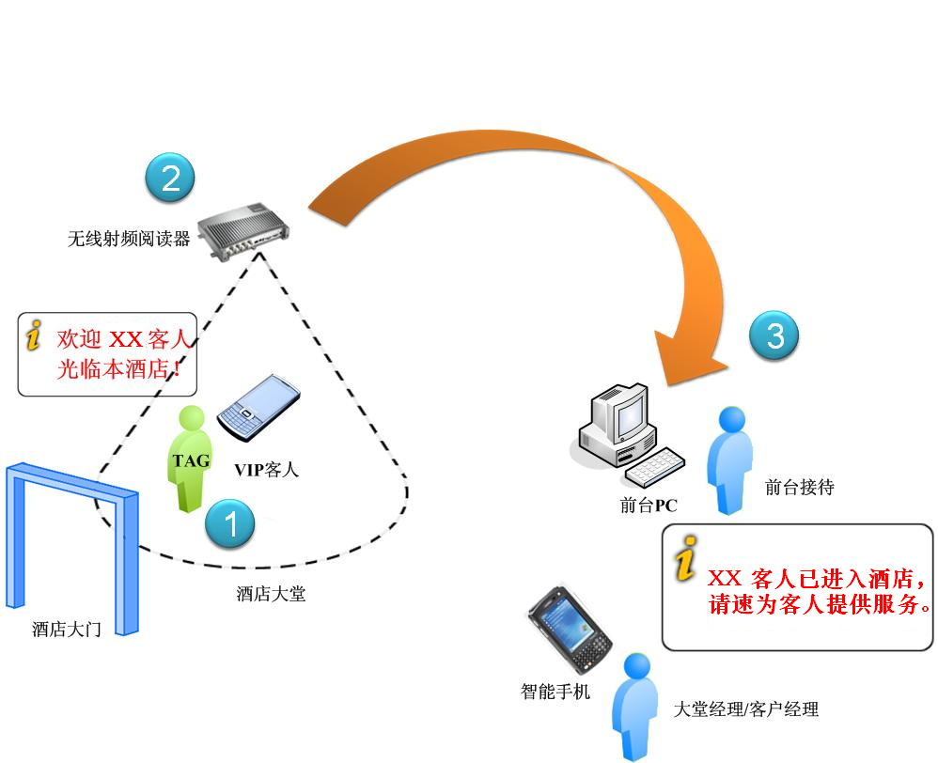
- 信息流程示意
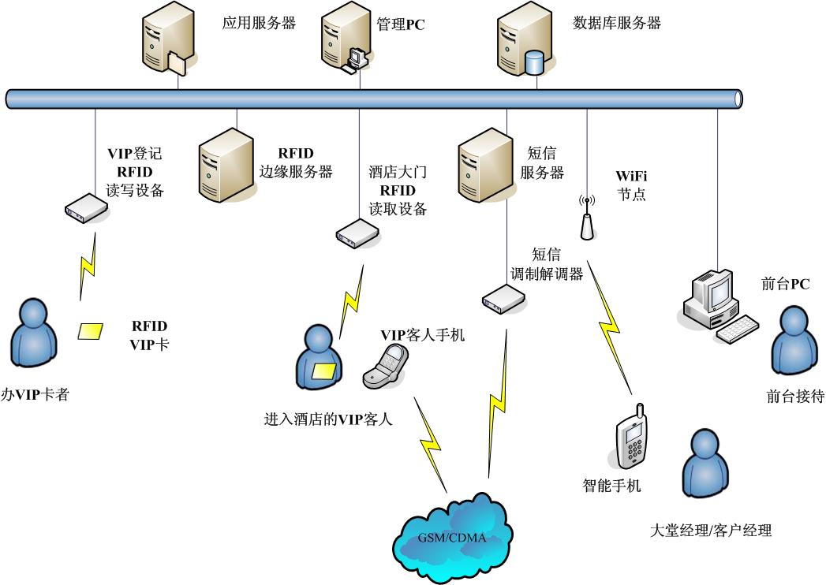
- 系统构架示例
  - VIP宾客提示系统构架示例
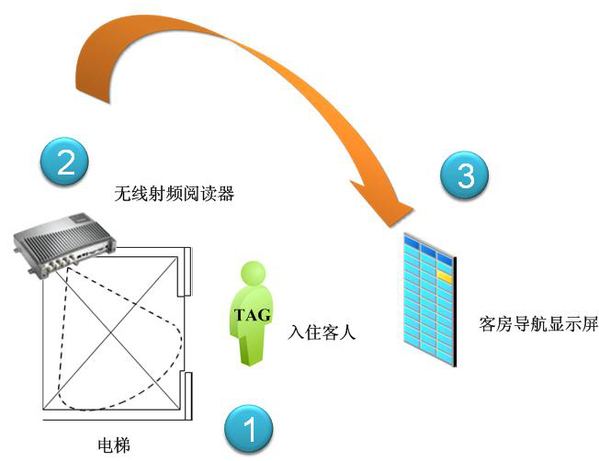
  - 楼层导航服务系统构架示例

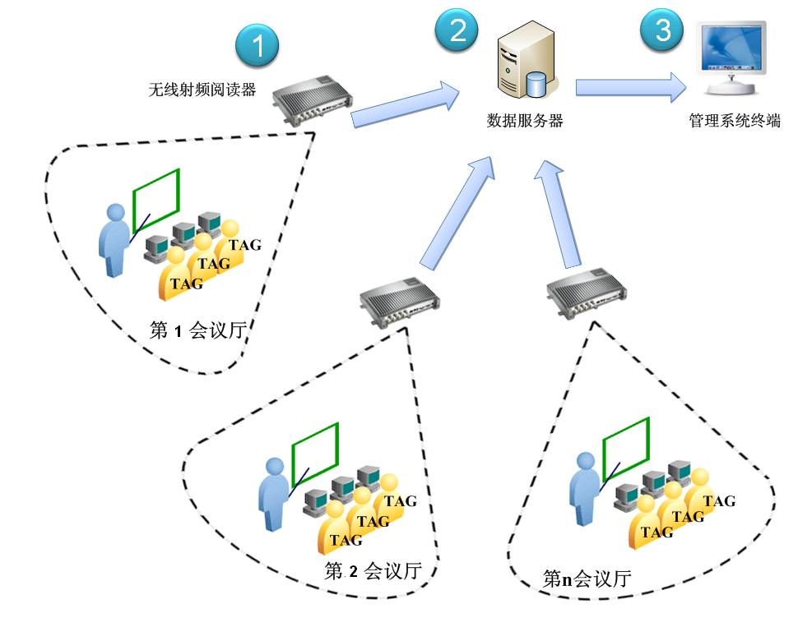
              - 信息流程示意

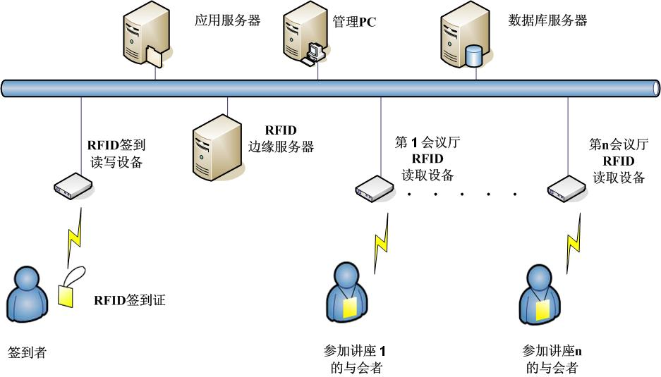

              - 系统构架示例
  - 会议/宴会自动签到、统计与导航服务系统构架示例

  - 员工管理系统构架示例
  - 固定资产管理系统构架示例
参 考 文 献
[1] GB/T 26357 - 2010 旅游饭店管理信息系统建设规范
[2] GB/T 50314 - 2006 智能建筑设计标准

_________________________________

